RF油价屏遥控操作说明
概述：油价显示屏的遥控器是采用RF无线频道发射接收原理，不受外界光线干扰，距离远（50米内最佳可遥控距离），使用时，请把天线拉出，这样可以更远距离地遥控。遥控器使用电池型号：12V/23A小型电池。
油价数字设置说明：
- 同时按下“SET和+”键，显示屏上第一个数字数字闪亮。
- 按“+”或“-”键调整数字，要调整下一位数字，请按“←或→”键，调整完后按“SET”键进入下一组数字。
- 圆点设置请按“DP”键，在对应数字闪烁的时候。调整完毕后，按“SET”键保存退出，显示屏正常显示。
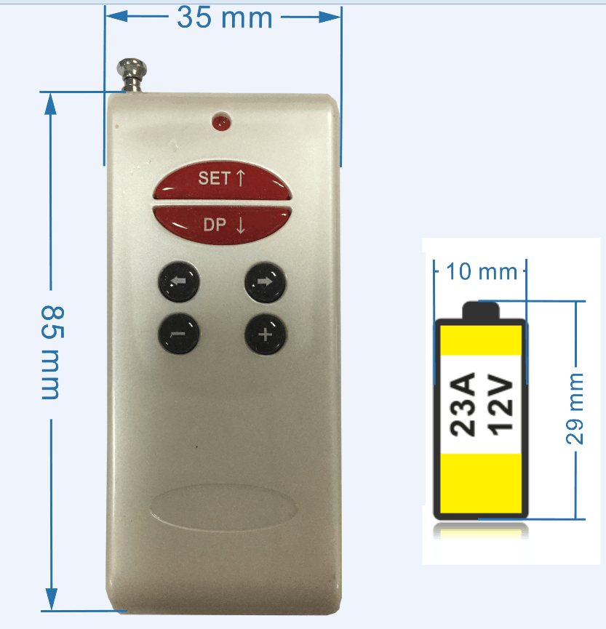

备注：产品有安装亮度感应探头的，产品亮度自动调节。以下操作只针对手动亮度调节。
1、手动亮度时间设置说明（自动亮度不用操作）：
1）同时按下“SET和→”键，显示屏将会有两位数字在闪亮，。
2）按“+/-”键进行调整数字，按 “→”调整下一位，完成后按“SET”键保存进入下一项设置。
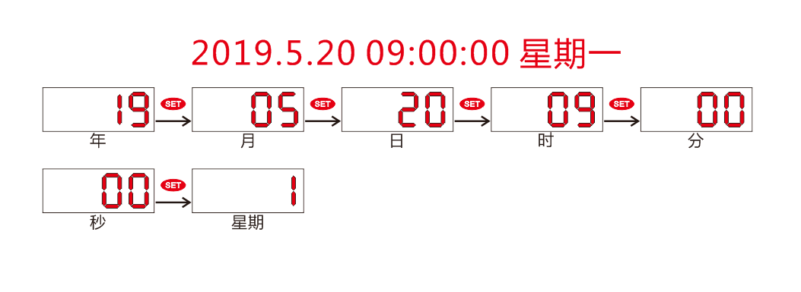
3）设置格式为：年月日时分秒星期，分为7个部分，请按实际时间进行设置，设置完毕后请按“SET”保存退出。操作如图所示：

2、手动亮度调整（自动亮度不用操作）
1）同时按下“SET和-”键，显示屏显示A6（A为白天时间，亮度6级），按“+/-”键调整数值（0是最暗、7是最亮）。
2）进入下一项请按“SET”键，屏幕显示P1（P为晚上时间，亮度1级）。按“+/-”键调整数值，完毕后按“SET”保存退出。
3）如要调整白天亮度是6，晚上亮度是1，则设置为: 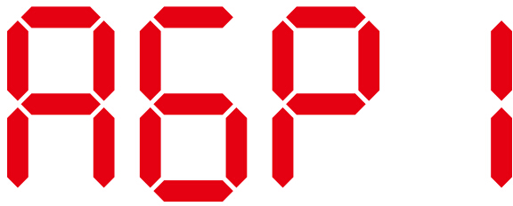

常见问题汇总：
问题1、遥控不灵敏或是遥控失灵
解决方法：
（1）检查电池电量是否充足
（2）遥控的距离是否是太远了，可控制距离50米内，把天线拉出，这样可以增强遥控的信号。
问题2、数字乱码(此操作请谨慎）：
解决方法：检查位数设置是否正确
按 “SET+DP+←”进入设置：第一个屏幕显示两位数字34,第一个3表示3行油价，第二个4表示屏幕一组是4位数字。按实际的油价行数和位数设置正确就可以正常显示。
